教务处系统学生自主选课操作说明

1 登录统一身份认证平台（智慧校园）
网址：http://my.xzcit.cn

2 访问“业务中心”-“教务系统(学)”
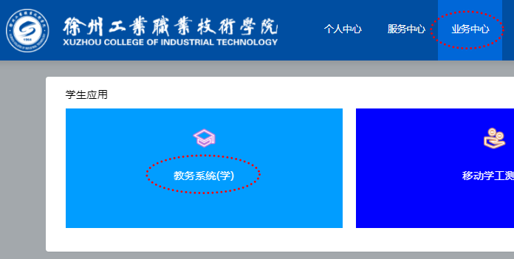

3 访问“选课”-“自主选课”
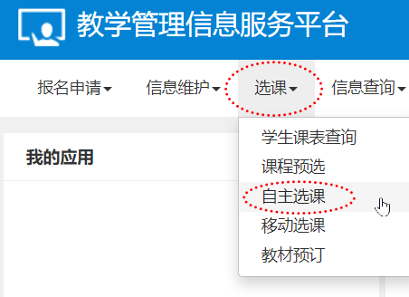

4 点击查询
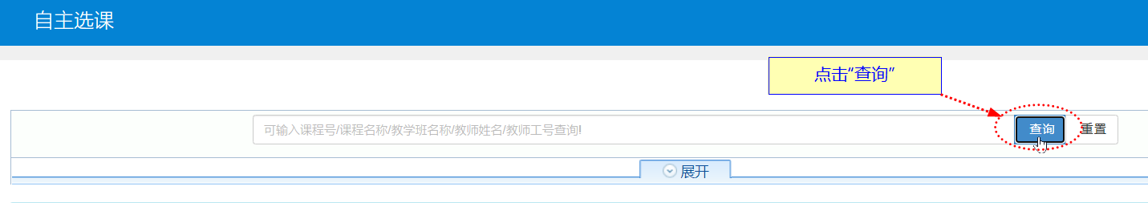

5 切换不同课程性质
【注】如果有“特殊课程”，表示“三选一”类课程。
6 课程较多时，“点击查看更多”显示更多可选课程

7据实完成“选课”或“退选”操作
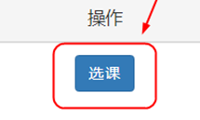
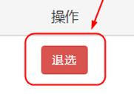
【注】操作显示“禁选”表示选课未开放。

### 说明结束 ###

